|  |  |
| --- | --- |
|  | **Información sobre el servicio** |

* + - * La Contribución Especial a Individuos que llevan a cabo industria o negocio por cuenta propia se comenzó a aplicar desde el año contributivo 2013. La misma establece que además de cualquier otra contribución impuesta por el Código, se impondrá, cobrará y pagará para cualquier año contributivo, una contribución especial de **2%** sobre el ingreso bruto generado por un individuo en la prestación de servicios o de una industria o negocio, cuando el ingreso bruto de dicho negocio exceda de $200,000.

|  |  |
| --- | --- |
|  | **Clasificación del contribuyente** |

* Individuos

|  |  |
| --- | --- |
|  | **Procedimientos y documentos referentes al servicio** |

* **Monto de la contribución**
  + Para el año contributivo **2013** esta contribución no aplicaba a:
    - servicios prestados por un empleado a su patrono,
    - el negocio de alquiler y
    - aquella industria o negocio atribuido de una sociedad cubierta bajo las disposiciones del Capítulo 7 (Sociedades y socios) del Subtítulo A del Código.
  + Para el año contributivo **2014** esta contribución no aplicará a:
    - a los ingresos mencionados anteriormente y
    - al ingreso bruto derivado de la agricultura.
* Una vez el contribuyente determine que está sujeto esta contribución especial, la misma aplicará a la totalidad del ingreso bruto consistente de la prestación de servicios o de una industria o negocio que el individuo haya generado durante el año contributivo.
* Esta contribución será aplicable a aquellos individuos que tributan bajo las disposiciones del Código de Rentas Internas de 1994, según enmendado, a tenor con las secciones 1021.04 del Código (Opción 94).
* La contribución impuesta por esta sección:
  + no será deducible contra la contribución sobre ingresos del individuo para el año contributivo correspondiente,
  + ni estará sujeta al pago de contribución estimada de individuos establecida en la Sección 1061.20.
* **Determinación del ingreso bruto sujeto a la contribución especial:**
  + Industria o negocio
    - El ingreso bruto generado consistirá de ventas netas menos el costo de ventas, si alguno.
* Servicios prestados
  + El ingreso bruto generado será el monto total de los ingresos y no incluirá el ingreso ganado a través de corporaciones de individuos, sociedades y sociedades especiales.
  + Se deberá consolidar el ingreso bruto proveniente de todo negocio consistente de la prestación de servicios por el contribuyente y de toda otra industria o negocio llevada a cabo por el contribuyente.
* **Fecha de pago de la contribución especial:**
  + Será la misma fecha establecida para rendir la planilla de contribución sobre ingresos para dicho año contributivo.
* La contribución especial se informará en el Encasillado 3, Línea 26 de la Planilla.Esta exención se reclama en el Anejo K Individuo, Parte II.





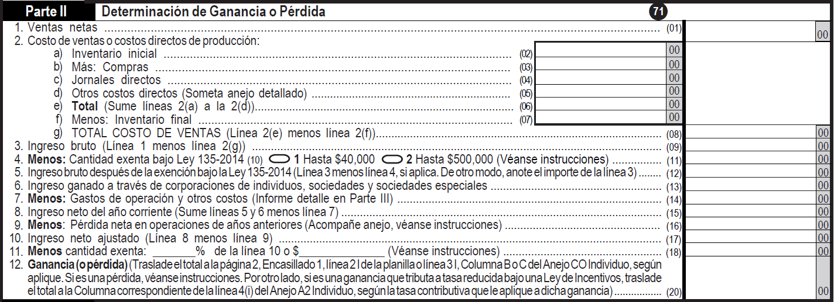

|  |  |
| --- | --- |
| C:\Users\Erasto\AppData\Local\Microsoft\Windows\INetCache\Content.Word\icon_book.png | **Código, reglamentos o leyes aplicables** |

* Artículo 5 de la Ley 117-2013
* Artículo 7 de la Ley 77- 2014
* [Código de Rentas Internas para un Nuevo Puerto Rico](http://www.hacienda.pr.gov/sites/default/files/codigo_de_rentas_internas_11-19-2014_0.pdf)
  + Sección 1021.05 de la Ley 40-2013

|  | **Sellos de Rentas Internas y métodos de pago** |
| --- | --- |

* No aplica.

|  |  |
| --- | --- |
|  | **Ubicación y horario de servicio** |

* **Lugar:** Sistema de Servicio y Atención al Contribuyente “Hacienda Responde”
* **Horario:** Lunes a Viernes

8:00 am-4:30 pm

* **Teléfono:** (787) 620-2323

(787) 721-2020

(787) 722-0216

* **Fax:** (787) 522-5055 / 5056
* [Directorio de Colecturia](http://www.hacienda.pr.gov/sobre-hacienda/servicios-al-contribuyente/directorio-de-colecturias)
* [Directorio de Distritos de Cobro](http://www.hacienda.pr.gov/sobre-hacienda/servicios-al-contribuyente/directorio-de-colecturias)
* [Directorio de Centros de Servicio](http://www.hacienda.pr.gov/sobre-hacienda/servicios-al-contribuyente/directorio-de-colecturias)
* [Contacto del Procurador del Contribuyente](http://www.hacienda.pr.gov/sobre-hacienda/servicios-al-contribuyente/procurador-del-contribuyente/contacto)

|  |  |
| --- | --- |
|  | **Enlaces relacionados** |

* Anejo K Individuo- Ingreso de Industria o Negocio
* [Portal del Departamento de Hacienda](http://www.hacienda.pr.gov/)

|  |  |
| --- | --- |
| **C:\Users\Erasto\AppData\Local\Microsoft\Windows\INetCache\Content.Word\preguntas-frecuentes.jpg** | **Preguntas frecuentes** |

* Al momento de esta revisión no existen preguntas referentes al tema.